18.05.2025 | 10:00  TV- und Radio-Gottesdienst  Gottesdienst & Gebet  Den Fernsehgottesdienst live miterleben  Am 18. Mai 2025 wird der Gottesdienst aus der Klosterkirche Volkenroda ab 10:00 Uhr live im MDR über Radio und Fernsehen übertragen.  Herzliche Einladung, vor Ort mitzufeiern!Bitte seid bis spätestens 9:40 Uhr in der Kirche, da die Übertragung pünktlich beginnt. Mit eurer Teilnahme erklärt ihr euch einverstanden, im Rahmen der Sendung live und ggf. in der ARD-Mediathek sichtbar und hörbar zu sein.  Weitere Informationen gibt es direkt beim MDR: www.mdr.de |  | 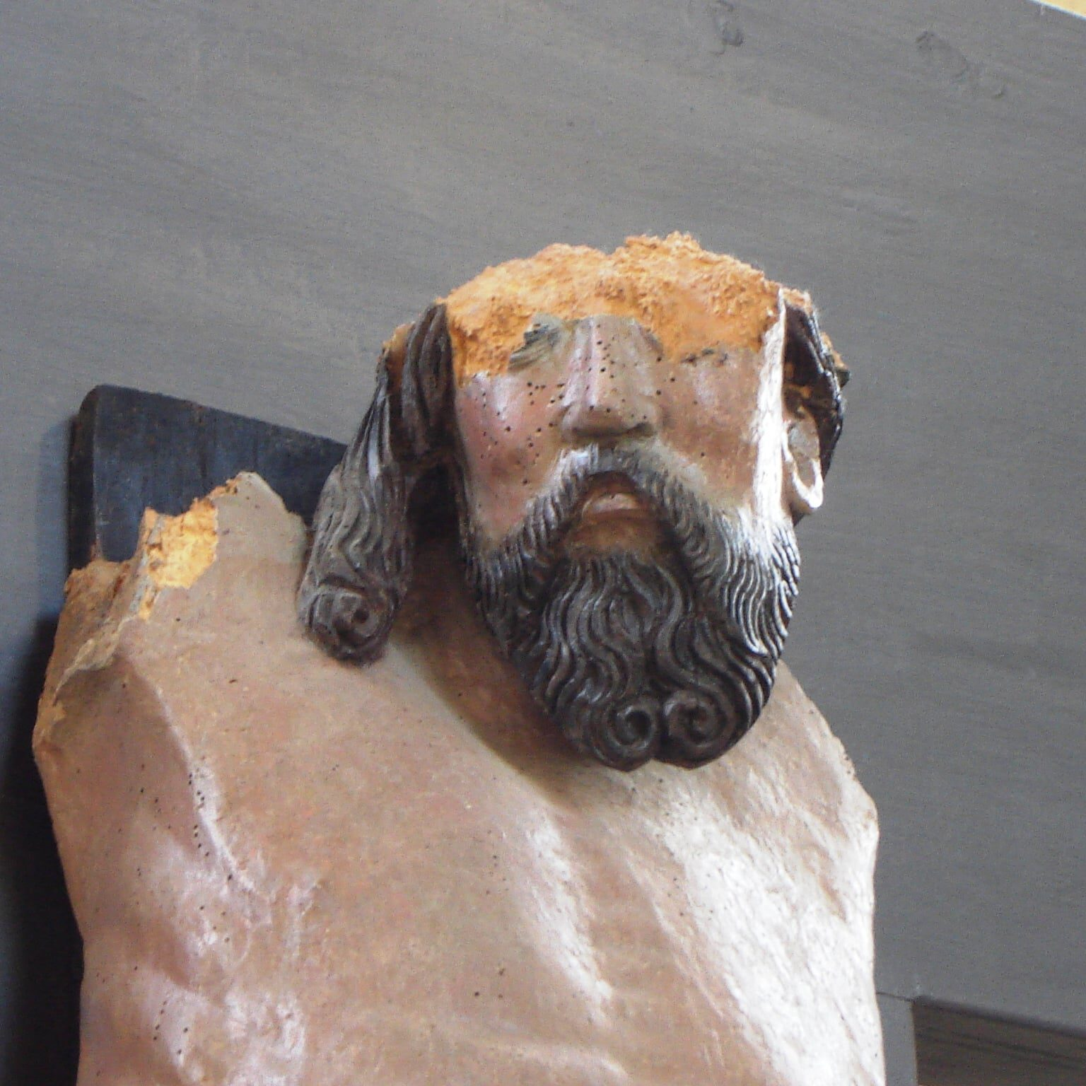  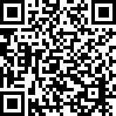  Hier anmelden

